京东×卡宾小魔方新品日-年轻化新客拓展案例
广 告 主：京东、卡宾
所属行业：服饰内衣
执行时间：2020.03.01-04.30
参选类别：IP营销类
营销背景
- 卡宾品牌介绍：
Cabbeen品牌由著名设计师卡宾先生1997年在香港创立。“颠覆流行”的品牌理念，前瞻性的个性时尚定位以及对原创设计的强调与坚持，使今日的Cabbeen已经成为中国原创潮流男装的代名词。
- 项目背景：
卡宾作为国民第一男装设计师品牌，已走过22个年头，期间不断创作，不断颠覆，不断取得新成绩！2020年，卡宾希望继续在年轻群体中发声，进一步扩大在年轻群体中影响力！
于是借助卡宾xQQ联名系列新品京东首发，实现年轻新客获取。
- 项目预算：500w+。
营销目标
- 借京东小魔方新品站内外全渠道营销实现转化销售+拉新。
- 提升年轻新用户+潜客数量及占比（目标同比50%）。
- 实现联名新品曝光，提升新品销售占比（目标占比超10%）。
策略与创意
- 策略底层逻辑：人货场雪球模型
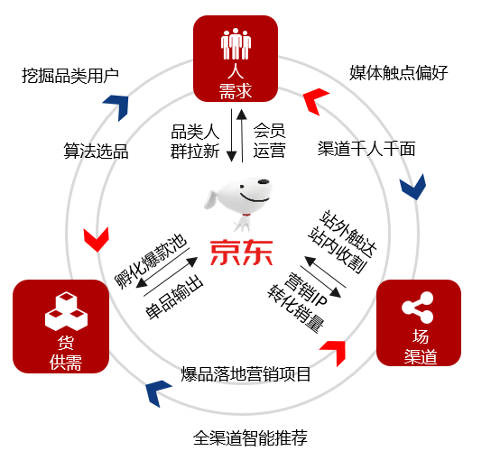
- 策略分析：——【人、货、场】年轻新客用户画像特征量化
挖掘品牌精准年轻新客人货场画像特征，确定营销触达人群、货品分布及重点触达渠道。
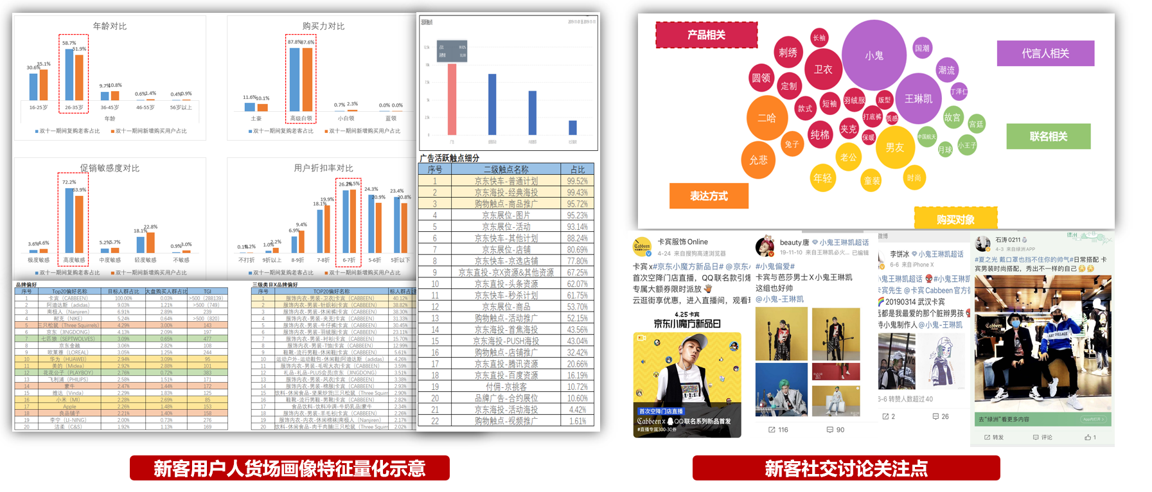
- 广告落地路径：京准通全线产品投放：站外京东直投（头条、腾讯、百度、抖音）+站内京东展位+购物触点+快车+京挑客。用站内外结合的方式进行投放，站外预热期对品牌潜在人群和拉新人群进行多渠道曝光，提高活动声量，低价引流，高潮期通过站内快车&聚效收割转化：
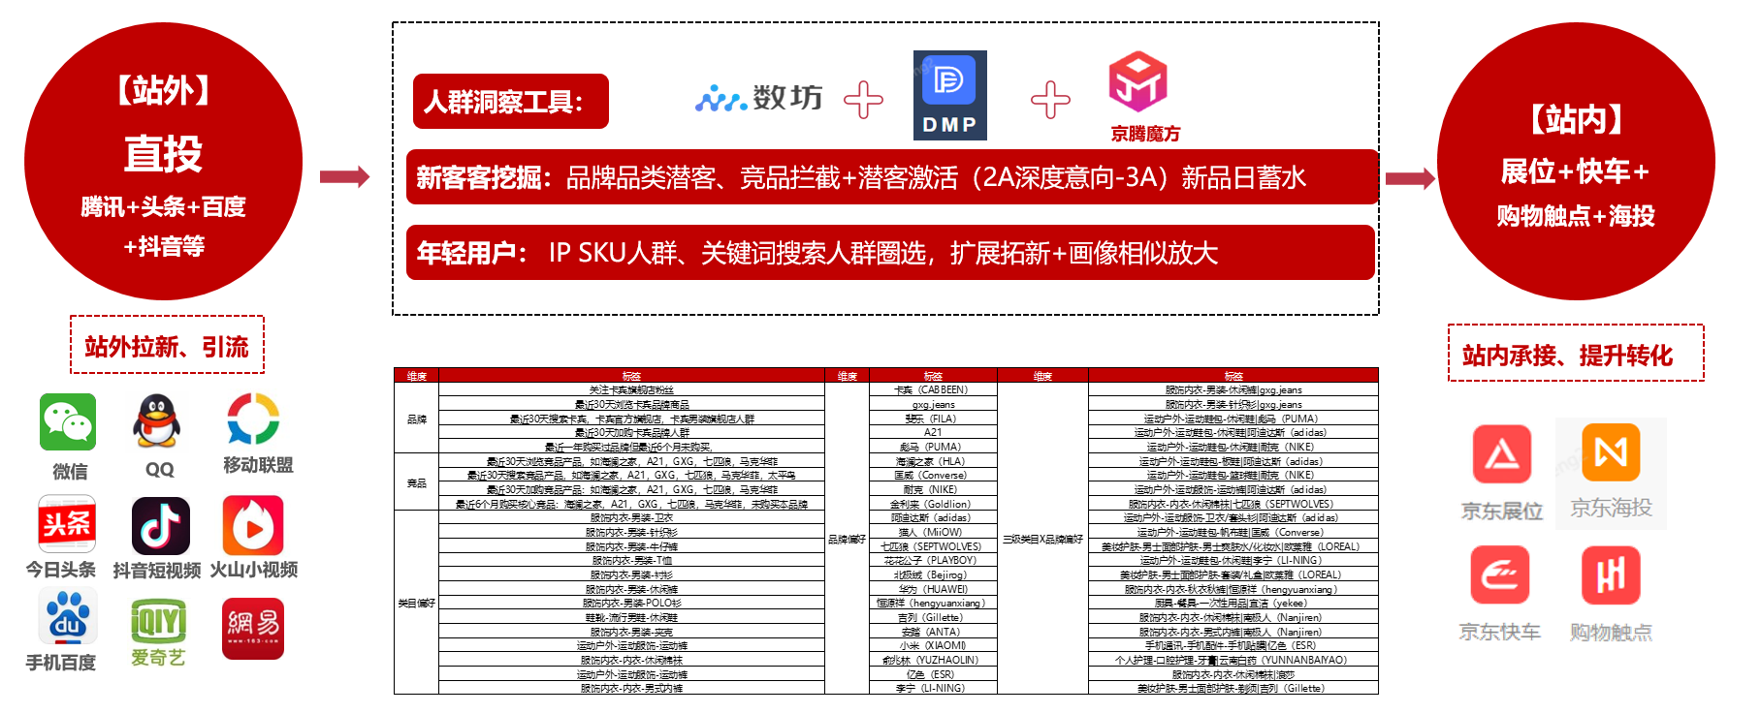
执行过程/媒体表现
- 站内外落地物料概览：
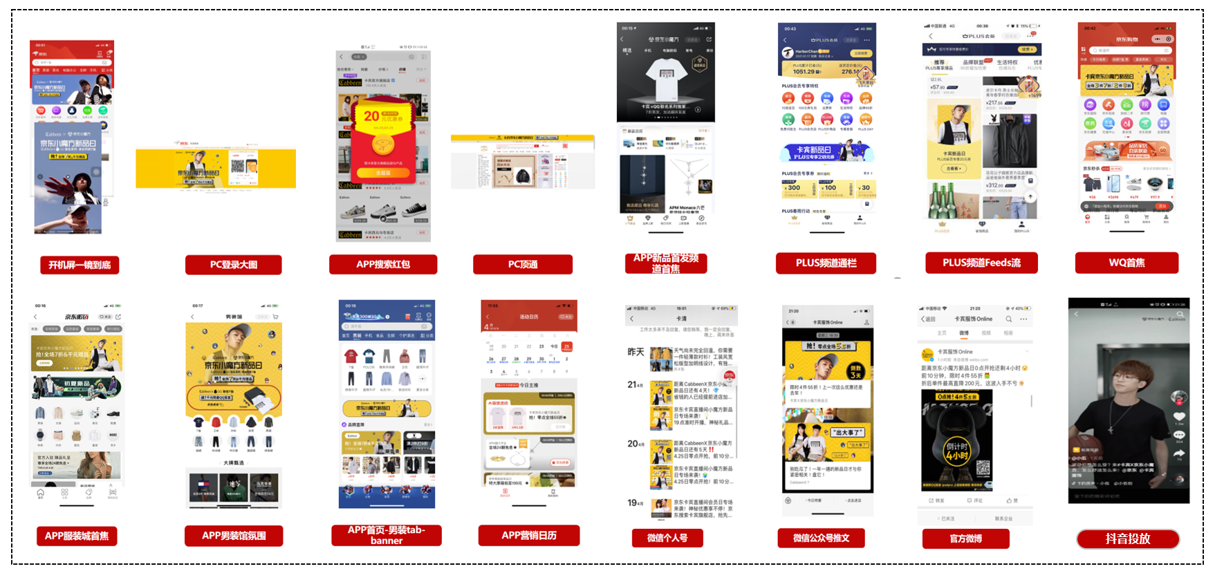
- 【集体回潮主题】全面营销：热搜引爆，主流媒体报道，明星艺人传播，全方位打造话题
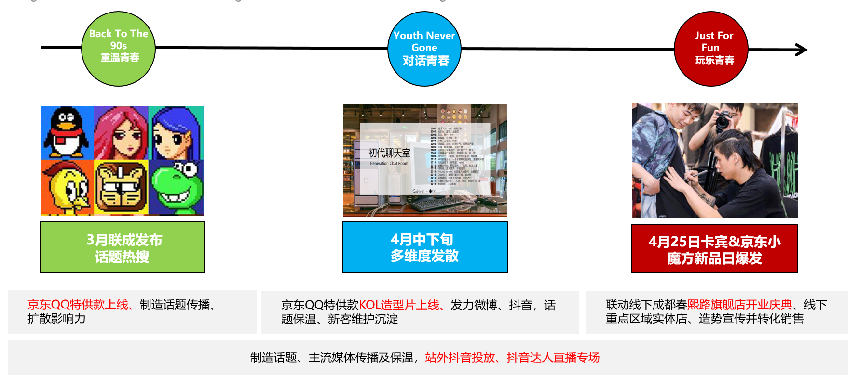
- 线上传播亮点：时尚博主、KOL植入、抖音达人传播、双微、公关稿+H5小游戏互动传播
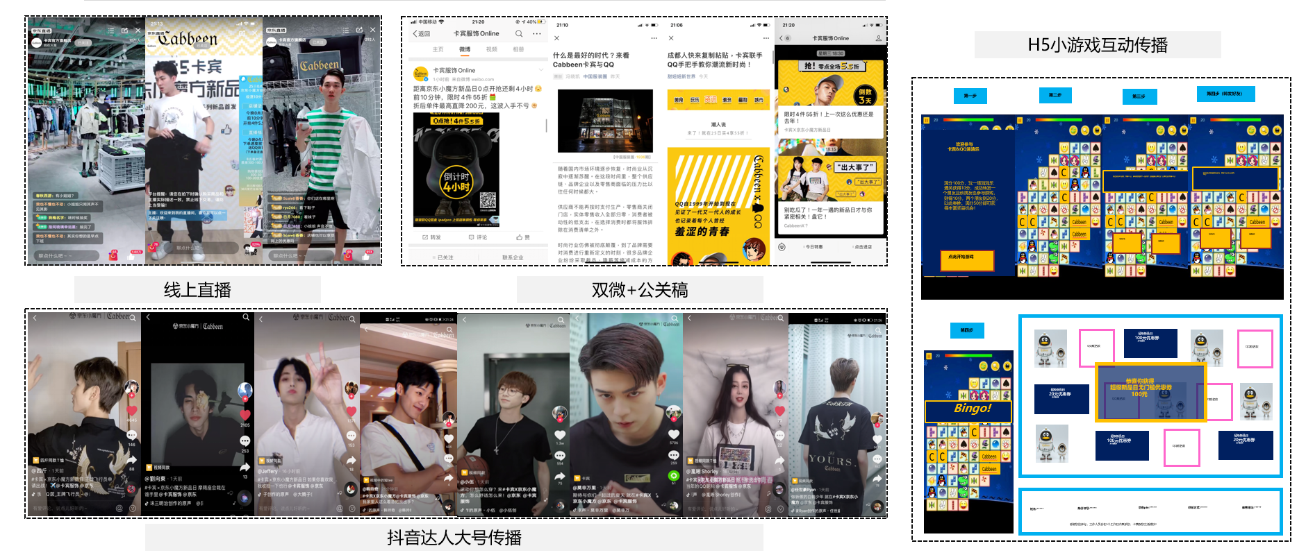
- 线下传播亮点：新店引流、直播云探店、全国13家大店给予资源推广（设置展位、京东QQ特供款扫码购买等）
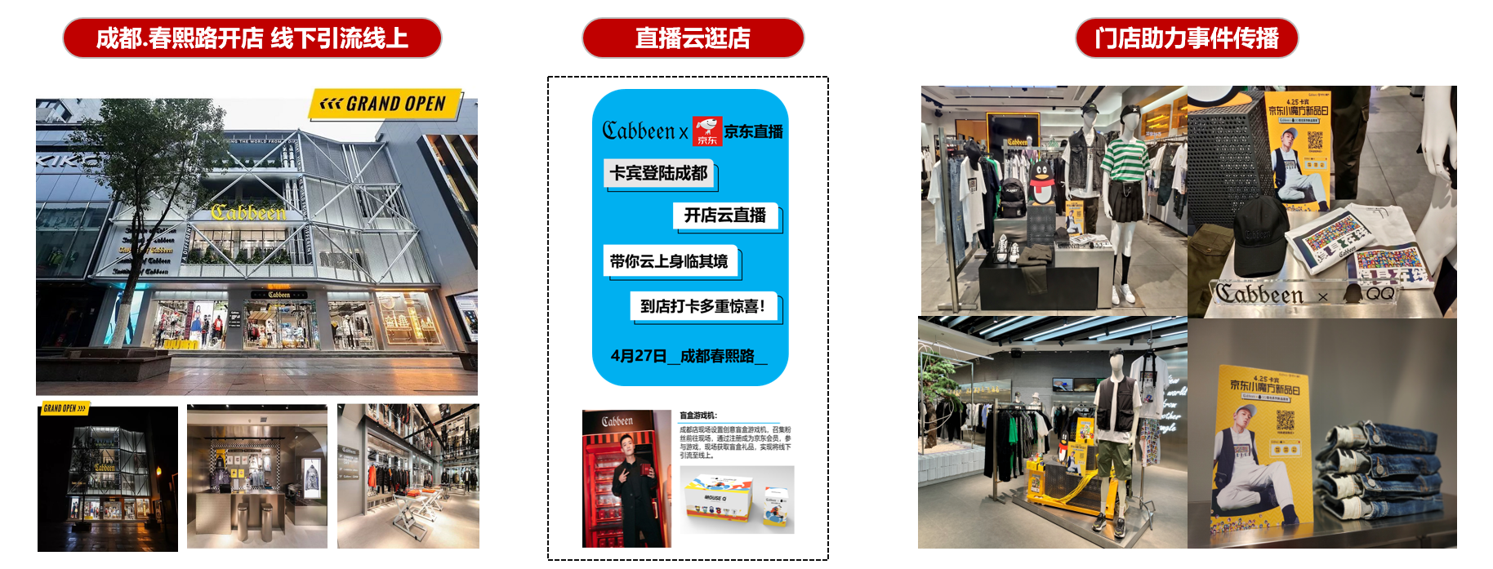
- 权益传播亮点：
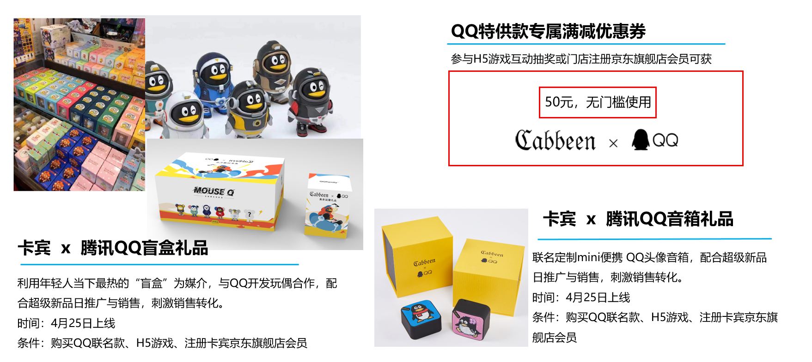
营销效果与市场反馈
- 品牌用户年轻化新客占比变化：
转化新客用户数同比提升296%，年轻化新客占比提升5%。
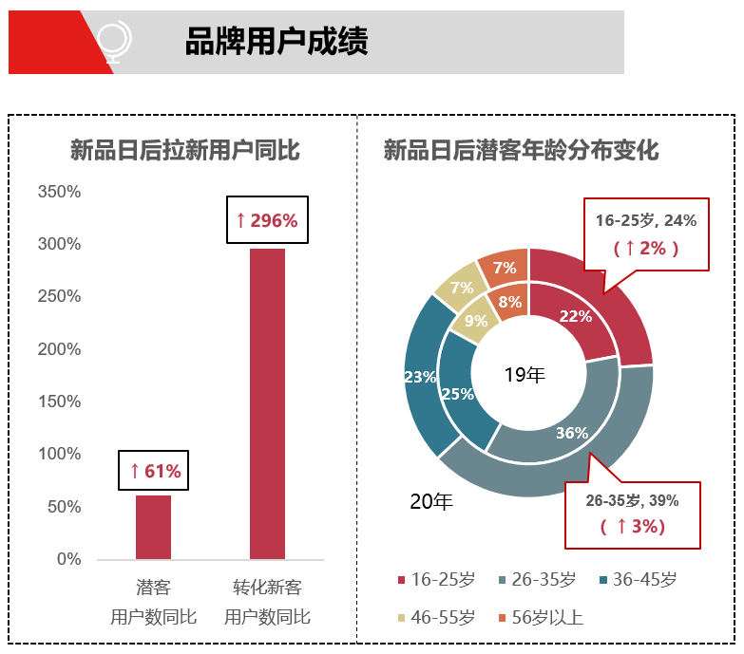
- 品牌销售及传播成绩：
  - 新品日销售：GMV同比提升834%；
  - 整体总曝光量：7000w+
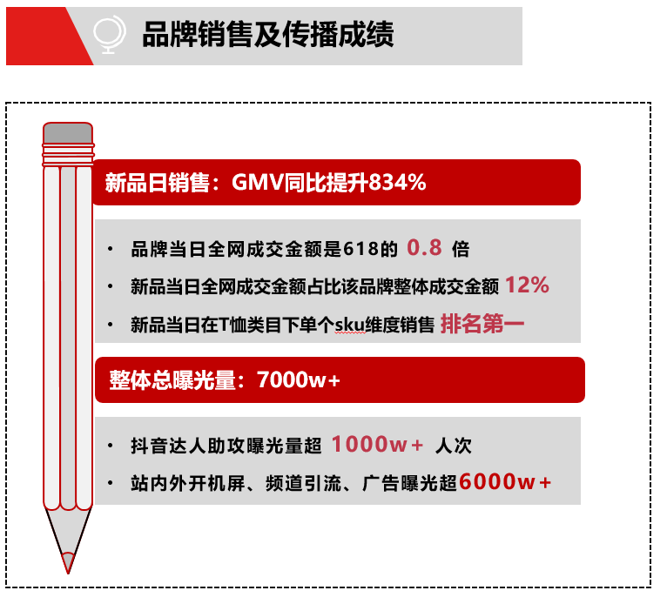
- 项目核心亮点总结：
  - 方向上通过对话年轻新用户，保持品牌年轻化，与QQ的ip新品合作，将大家带回集体回忆，同时赋予创新的潮流趣味
  - 策略上通过站内外、线上线下全渠道营销，精准的人群洞察及资源整合助力品牌销售及声量提升
